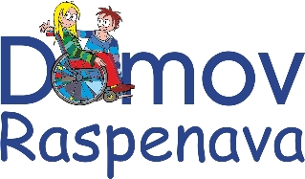
příspěvková organizace

Libereckého kraje

Domov pro osoby se zdravotním postižením
Sociálně terapeutická dílna

Váš dopis zn./ze dne: Naše značka: Vyřizuje/linka: V Raspenavě dne:
Zajíčková/482 319 102 01. 12. 2023

MSTECH.CZ s.r.o.
Rumjancevova 127/22
460 01 Liberec

Věc: objednávka 7 ks repas PC

Vážený pane Štrbo,
Na základě vaší nabídky bychom rádi objednali u vaší společnosti 7 ks repasovaných PC pro potřeby kanceláří a sesterny Domova.
Děkuji předem za realizaci.

S pozdravem,

PhDr. Květa Kutílková
Ředitelka organizace
----------------------------------
Domov Raspenava, p.o.
Fučíkova 432
464 01 Raspenava
Tel.: 482 319 102

